Итоговое занятие- развлечение,
посвященное «Дню матери» в старшей группе
Гильманова Г.Т., воспитатель второй квалификационной категории,
Табаева Р.Р., музыкальный руководитель высшей квалификационной категории.

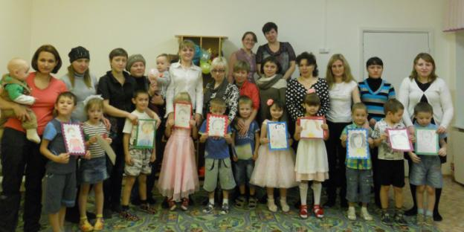

Цель: создать радостное, праздничное настроение маме, самому дорогому человеку на земле; воспитывать заботу и умение оказывать бережное отношение, желание помочь близким людям; продолжить формировать связную речь, умение подбирать образные выражения; укрепить родственные отношения в семье детей старшего дошкольного возраста.
Материалы и оборудование: шары для оформления группы, выставка работ «Любимое мамино занятие», фотовернисаж в папке- передвижке на основе семейных фотографий «Всех дороже мне она.… Это мамочка моя», презентация «Портреты наших мам», фотовыставка «Я с мамой на прогулке», «Мама на работе», ширма «Мать и дитя».
Технические средства: проектор, ноутбук, колонки.
Ход мероприятия
Просмотр видеоклипа «Мама – главнее слово в жизни моей» (приложение 2).
Ведущий: Добрый день, дорогие наши мамы, бабушки, уважаемые гости! Мне очень приятно видеть вас всех в этом зале! В этот прекрасный ноябрьский день мы отмечаем День Матери!
1-й ребенок: Мы здесь сегодня собрались,
Чтобы поздравить мам,
Большого счастья и здоровья
Мы от души желаем вам!
2-й ребенок: Пусть этот день чудесный
Запомнится как самый нежный,
Как самый радостный и милый,
Веселый, добрый и красивый!
3. ребенок: Мы поздравляем наших мам –
И это так приятно нам!

Дети исполняют песню «Зореньки краше»
Ведущий: Ребята, мама ваша какая? Моя мама…(ответы детей)
Ведущий: Давайте, скажем ласково о маме. У моей мамы не руки, а ручки... (ответы детей)
Дети читают индивидуальные стихотворения, посвященные мамам.
Ведущий: Не забывайте детки, что мам надо беречь и чаще говорить им слова благодарности! А сейчас я проверю, как хорошо вы знаете вежливые слова!
Растает даже ледяная глыба
От слова теплого... («спасибо»).
Зазеленеет даже пень,
Когда услышит добрый... («день»).
Если больше есть не в силах,
Скажем мамочке... («спасибо»).
Когда бранят за шалости,
Скажи прости... («пожалуйста»).
Ведущий: Про маму написано много, стихотворений, песен, поговорок. Мамы, продолжите следующие поговорки:
При солнышке светло, при матери добро
Птица радуется весне, а дети- матери
Материнская забота в огне не горит и в воде не тонет
Материнская ласка как сказка
Мать кормит детей как земля людей

Ведущий: А сейчас мы поиграем, подзадорим наших мам,
Пусть от их улыбок ясных станет радостнее нам!
Давайте поиграем в игру «Накрой на стол». Представьте: к вам должны придти гости и необходимо накрыть на стол (выбирают 2 пары: маму и ребенка). Я прошу команды занять свои места за столами.
Ведущий: Топотушки да хлопушки,
Для вас веселые частушки!
1-й ребенок: Дорогие наши мамы,
Поздравляем с праздником.
Мы сейчас для вас попляшем
И частушки пропоем.
2-й ребенок: Закопченную кастрюлю
Юля чистила песком.
Три часа под душем Юлю
Мыла бабушка потом.
3-й ребенок: Одевался Дима утром
И свалился почему-то:
Он засунул без причины
Две ноги в одну штанину.
4-й ребенок: Я под краном руки мыл,
А лицо умыть забыл,
Увидал меня Трезор,
Гавкнул он: «Какой позор!»
5-й ребенок: Утром маме наша Мила
Две конфетки подарила.
Подарить едва успела,
Тут же их сама и съела.
6-й ребенок: Вова пол натер до блеска,
Приготовил винегрет.
Ищет мама, что же делать:
Никакой работы нет!
7-й ребенок: Мы частушки петь кончаем,
Нашим мамам обещаем:
Будем добрыми расти,
Хорошо себя вести.
Ведущий: Конкурс «Сообрази-ка».
Уважаемые мамы, дайте ответ на занимательные вопросы:
1) Маленький он или большой, его надо хранить (секрет)
2) В какой клетке нельзя хранить птицу (в грудной)
3) Жидкое, а не вода, белое, а не снег (молоко)
4) Самая мягкая рыба (сельдь)
5) Самый короткий месяц (май)
6) На какой вопрос никто не отвечает «да»? (Вы спите)
7) Что стоит посреди Волги (буква Л)
8) Любимая мелодия школьника (звонок)
9) По чему люди ходят босиком (по земле)
10) В каком месяце люди меньше всего разговаривают (в феврале).
Ведущий: Ребята, а вы знаете, что бабушка – это тоже мама папина или мамина, поэтому мы, сегодня поздравляем и наших дорогих бабушек
Дети читают индивидуальные стихотворения о бабушке.
Ведущий: Для наших дорогих бабушек девочки станцуют танец с платками.
Танец с платками.
( читает ребенок)
Я один у мамы сын,
Нет у мамы дочки!
Как же маме не помочь
Постирать платочки?
Мыло пенится в корыте,
Я стираю, посмотрите!
Ведущий: И в самом деле, мам своих любите, им во всем помогаете! Давайте поиграем в игру «Поможем маме развесить платочки»!
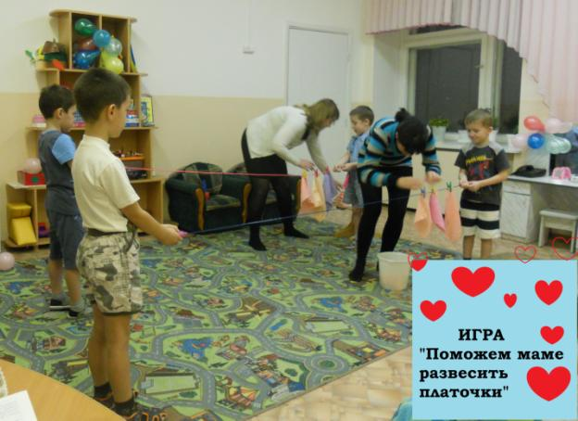

Ведущий: Наши дети приготовили сюрприз для вас. Они нарисовали ваши портреты. Пожалуйста, внимание на экран.
Презентация «Портрет мамы»

Ведущий: Мам дорогих в этот день поздравляем.
Подарки чудесные мы им вручаем?
Примите подарки от ваших ребят,
Их сделал наш дружный, веселый детсад!
Дети вручают подарки своим мамам.
Ведущий: Вот и подошел к концу наш праздник! Еще раз хочется пожелать вам, дорогие мамы, чтобы праздник никогда не заканчивался в вашей жизни и в вашей душе! Пусть ваши лица устают только от улыбок, а руки — от букетов цветов. Пусть ваши дети будут послушны, а мужья внимательны! Пусть ваш домашний очаг всегда украшают уют, достаток, любовь, счастье!
Дети приглашайте своих мам на танец.

